**Жилко Антон (Żyłko Anton)**

1.08.1809 – отпевание (НИАБ 136-13-919, л.21об, №23/1809-у (ориг)).

**НИАБ 136-13-919** Лист 21об. **Метрическая запись №23/1809-у (ориг).**

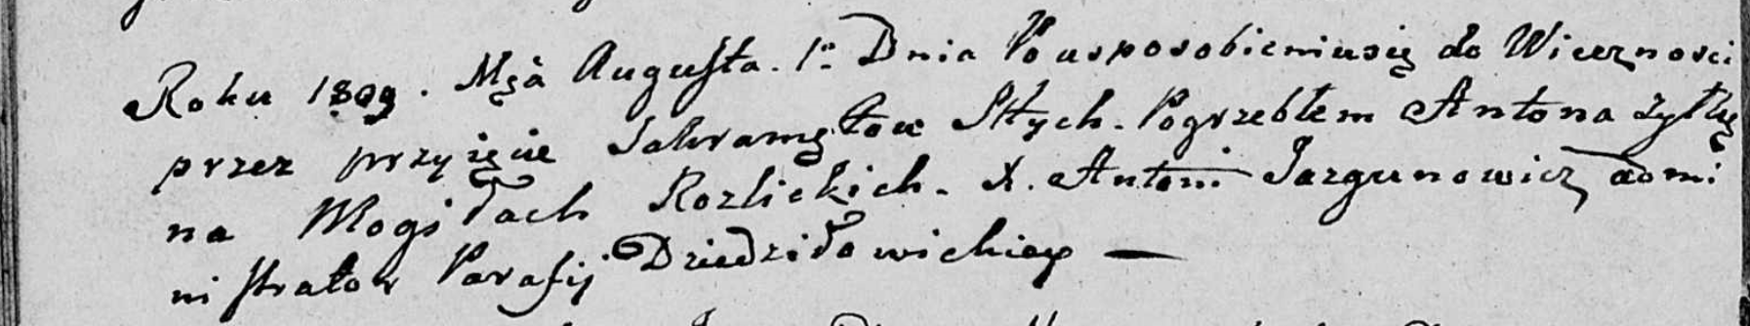

Дедиловичская Покровская церковь. 1 августа 1809 года. Метрическая запись об отпевании.

Żyłko Anton – умерший, похоронен на кладбище деревни Разлитье: Жилко Антон, с деревни Недаль.

Jazgunowicz Antoni – ксёндз.